|  |  |
| --- | --- |
| DOCUMENT UTILISATEUR  Plan Interactif BU | BURGAUD – LEUREGANS – HAJ ISMAIL  Projet Android |

**Plan Interactif de la BU :   
Document utilisateur**

Présentation de l’application :

Après la demande du client qui consiste à créer une application mobile, pour les étudiants qui ne trouvent pas les livres facilement et qui n’arrivent pas à s’orienter entre les étagères. Nous vous proposons une application qui va permettre aux personnes inscrites à l’université aussi bien les étudiants, que le personnel de l’université (enseignant, administration…) de trouver plus facilement les disciplines recherchées.

Utilisation de l’application :

* + L’application sera téléchargeable prochainement sur le Google Play.
  + Après l’acquisition de l’application, l’utilisateur pourra le lancer sur son smartphone
  + Pour lancer l’application, aller dans le menu du téléphone et appuyer sur l’icône du Plan interactif

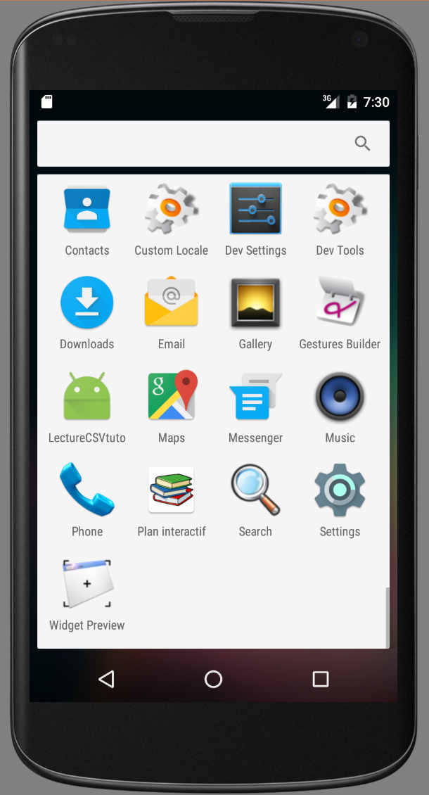

* + Une fois que vous aurez appuyé sur l’icône vous serez redirigé vers la page ci-dessous.

Pour ouvrir le menu contextuel de l’application vous devrez appuyer sur l’icône en haut à gauche représentant trois traits horizontaux, ou bien glisser votre doigt du côté gauche de l’écran vers le côté droit.

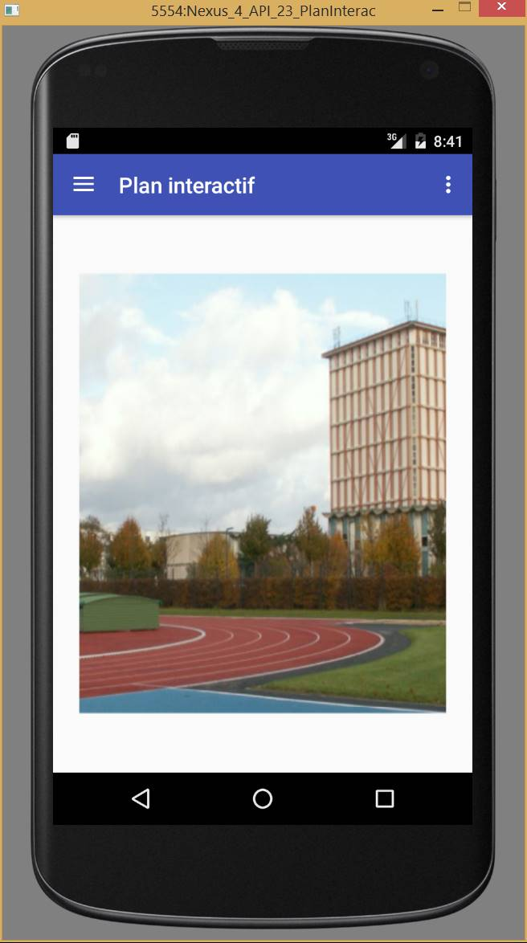

* + Lorsque l’étape précédente a été réalisée vous aurez le résultat suivant.

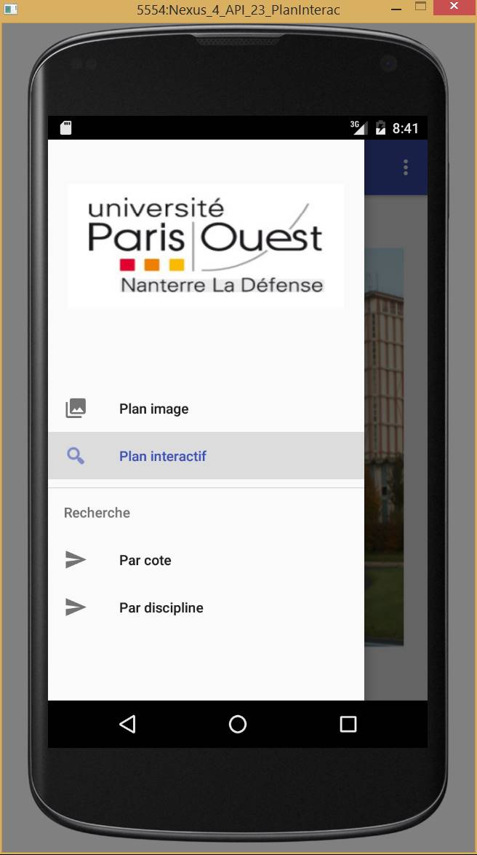

* + Vous aurez quatre choix possibles :

Le plan général de la BU

Le Plan interactif des étagères

La recherche par cote

La recherche par discipline

* + Vous allez tout d’abord voir lorsque que vous choisissez “Plan image”.

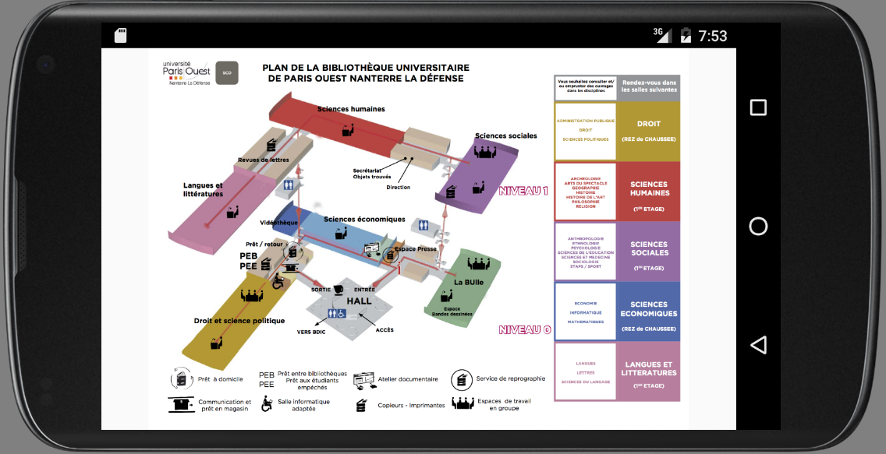

* + Ensuite si vous choisissez “Plan interactif” :
    - Tout d’abord vous atterrissez au RDC (niveau 0) et lorsque vous voulez aller au niveau supérieur vous devez appuyer “Aller au niveau 1”

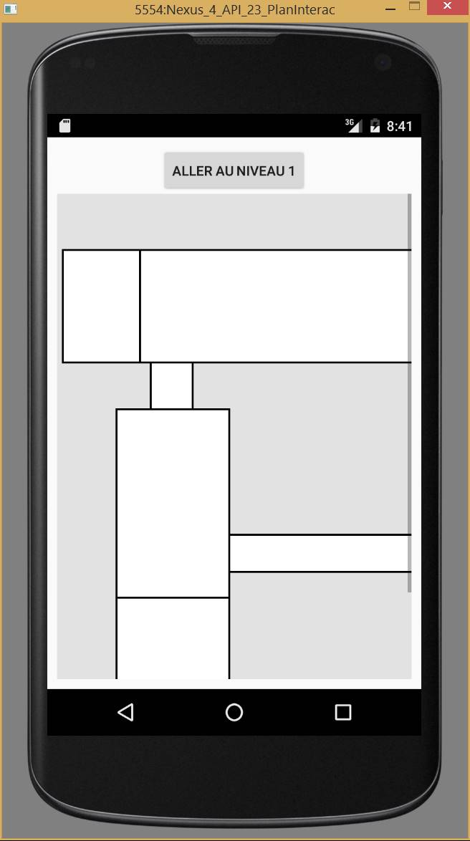

* + - Voici le niveau 1 en portrait. Sur cette version vous aurez uniquement les étagères au niveau 1

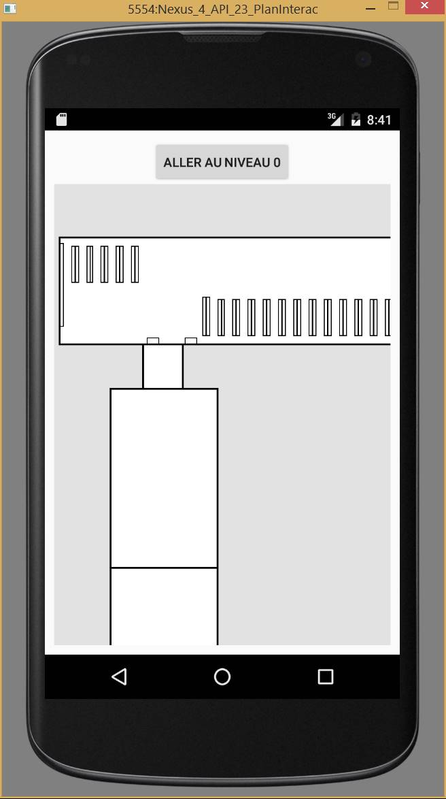

* + - Et la version paysage

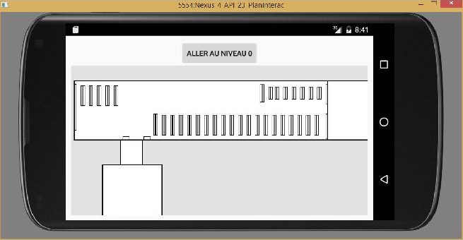

* + Maintenant nous allons voir comment faire une recherche
    - Nous allons commencer par “Recherche par cote”



* + - * Une fois que vous avez sélectionné “Par cote” vous serez redirigé vers la page présentée ci-dessous

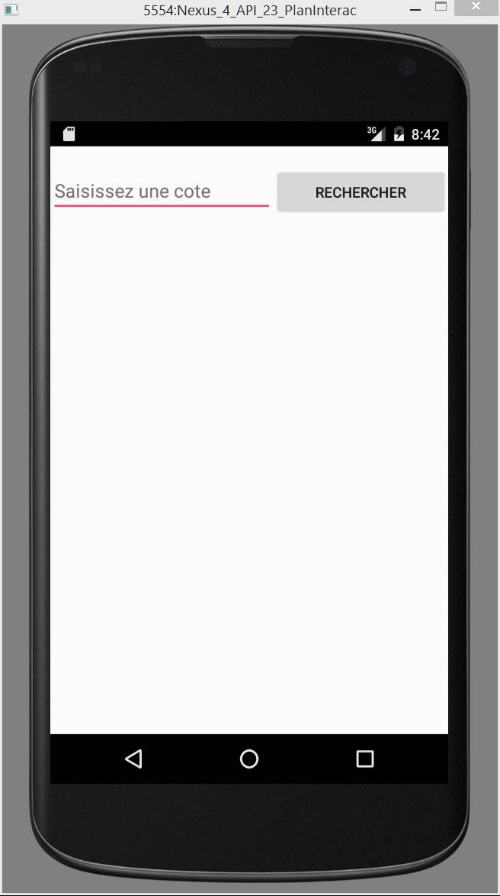

* + - * Si vous ne saisissez rien lors de la recherche, un message s’affichera, comme suit.

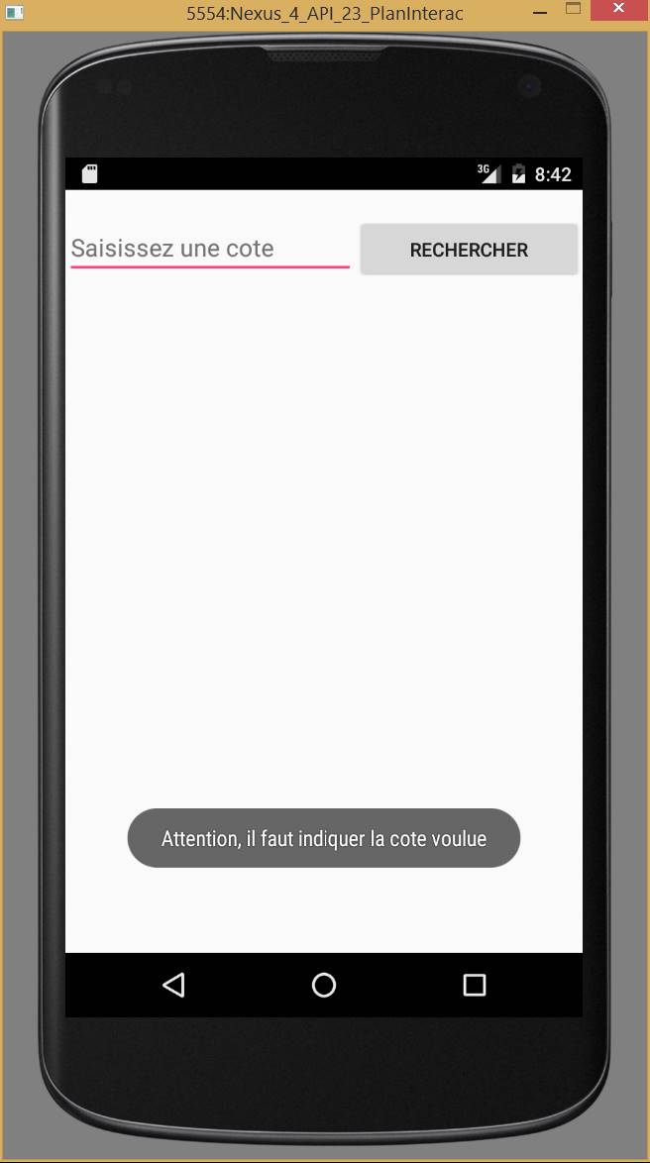

* + - * Dans le cas où vous voulez saisir une cote. Un clavier apparaitra pour que vous puissiez saisir votre cote souhaitée.

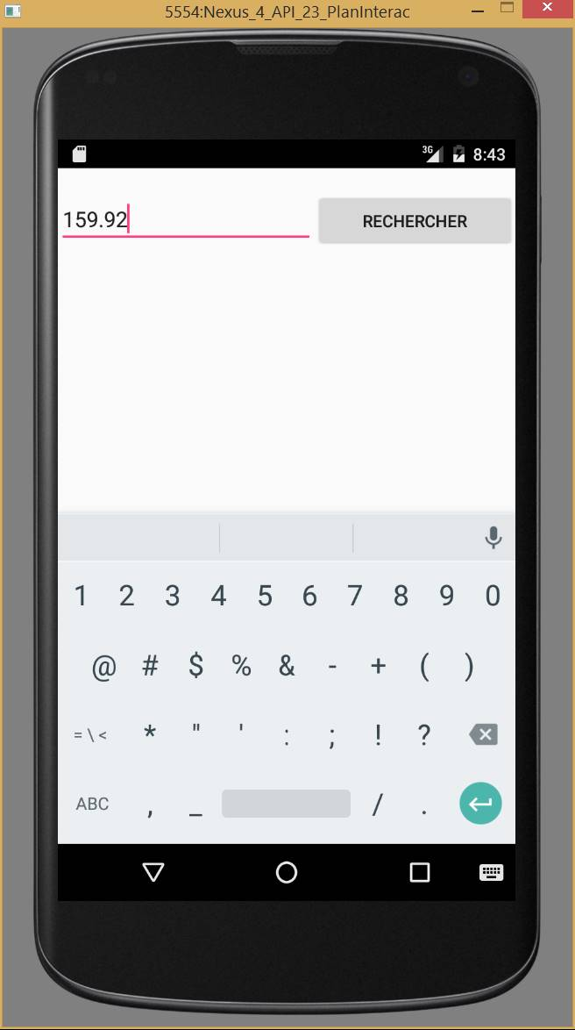

* + - * Si la cote recherchée est valide et se trouve dans notre base de données. Vous serez réorienté vers la page du plan interactif avec les étagères correspondant à la cote recherchée en surbrillance.

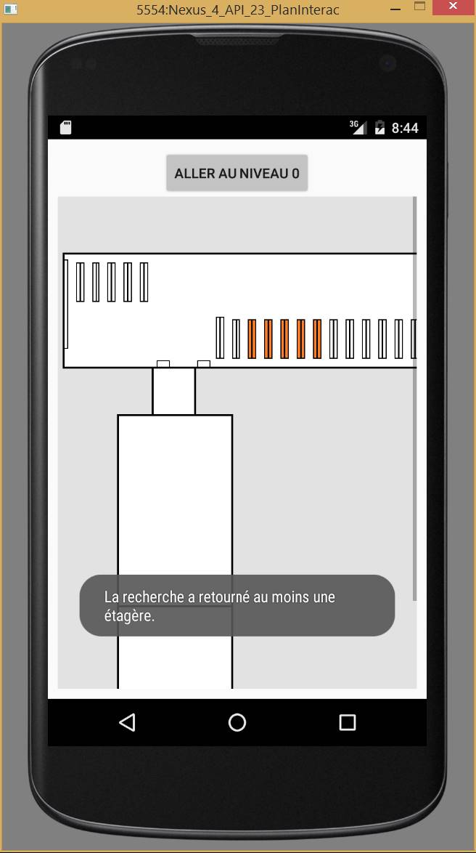

* + - * Dans le cas où la cote recherchée n’existe pas dans notre base de données celle-ci retournera un message, comme suit.

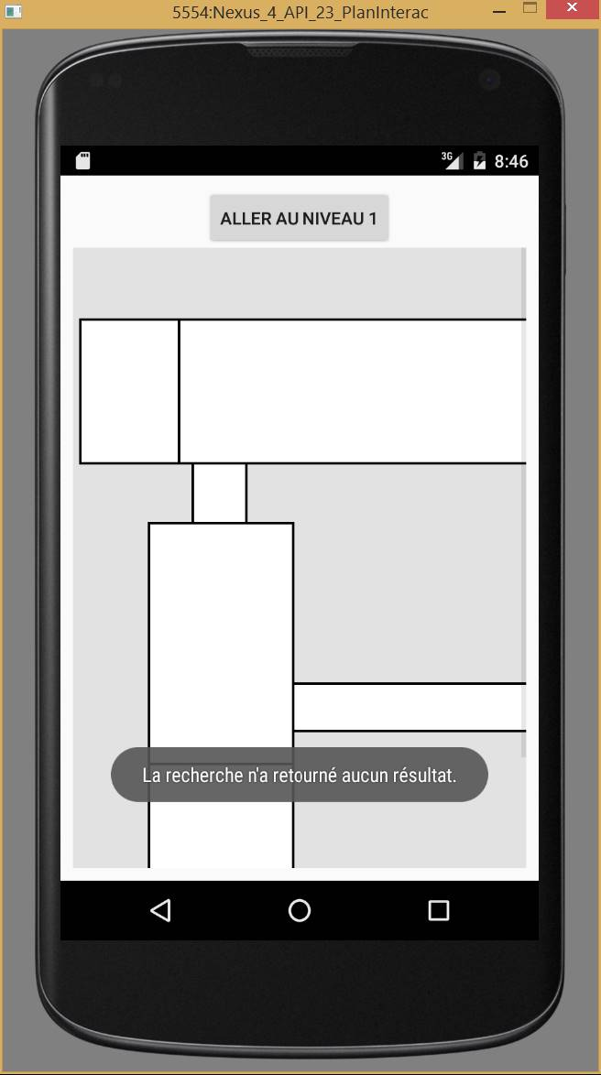

* + - Pour finir nous allons voir lorsque vous choisissez de faire une recherche par discipline.



* + - * Une fois que vous avez sélectionné “Par discipline”. Un message ne durant que quelque secondes apparaitra. Vous indiquant que vous pouvez rester appuyer sur une discipline générale pour pouvoir voir toutes les étagères regroupant toutes les sous-disciplines du secteur choisit.

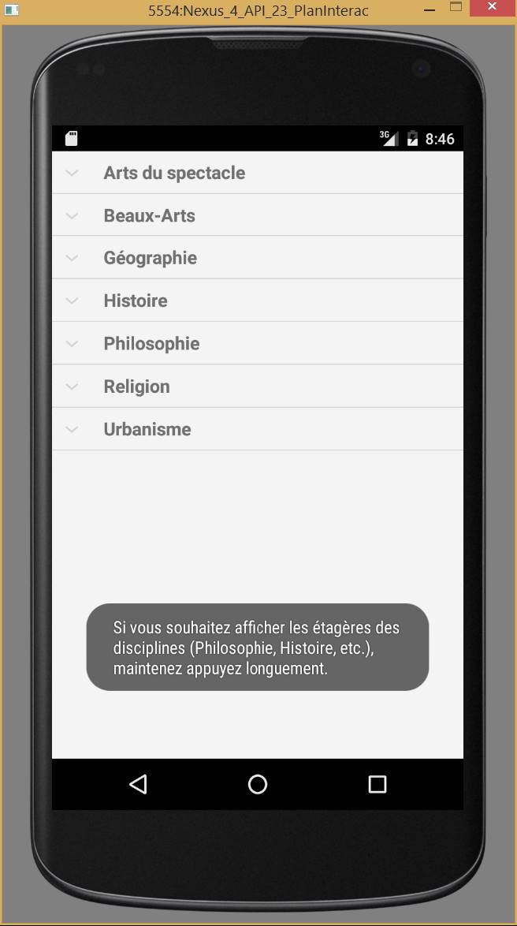

1 appuie long

* + - * Nous allons tout d’abord voir le cas où vous restez appuyé sur le secteur choisi. Ici ce sera “Histoire”

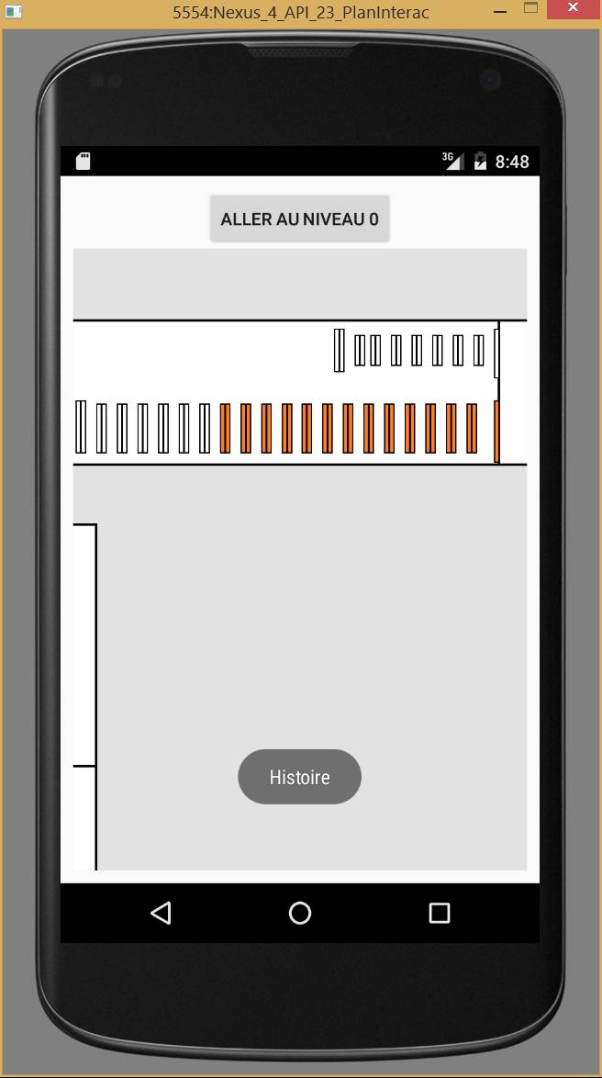

* + - * Et pour finir la partie de la recherche par discipline. Nous allons voir le cas où vous choisissez une sous-discipline.

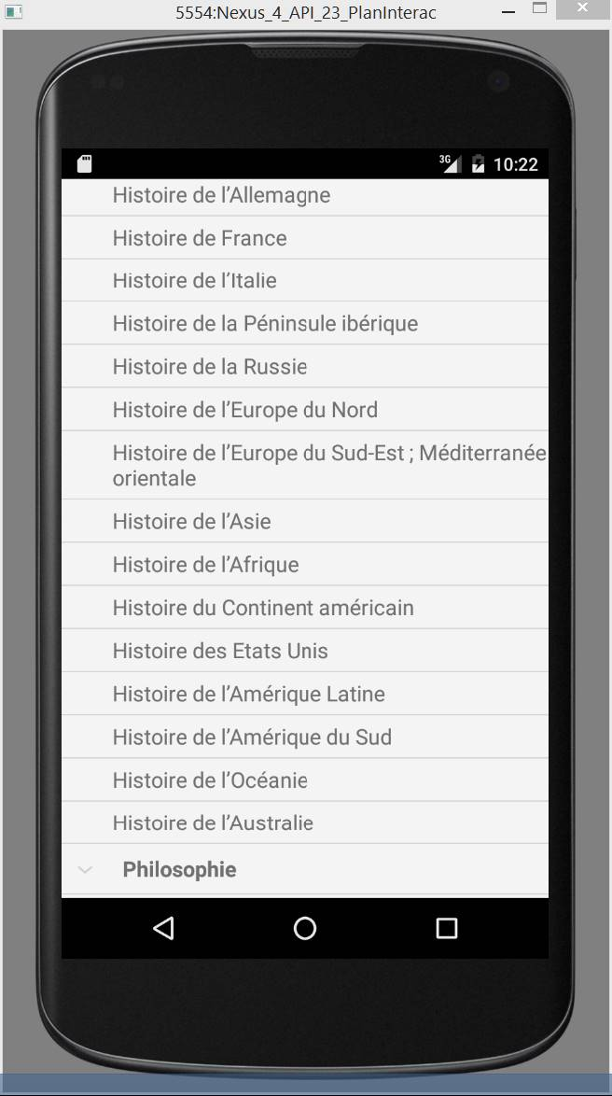

* + - * Dans notre cas nous avons choisis de voir la discipline “Histoire de l’Italie”. Voici le résultat ci-dessous.

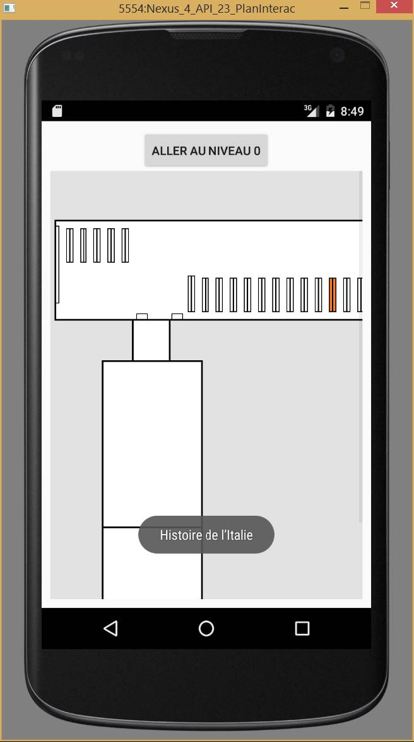

* Pour conclure en vue de l’évolution de l’application nous avons intégré un bouton permettant de rajouter des fichiers CSV. La fonction est en cours.

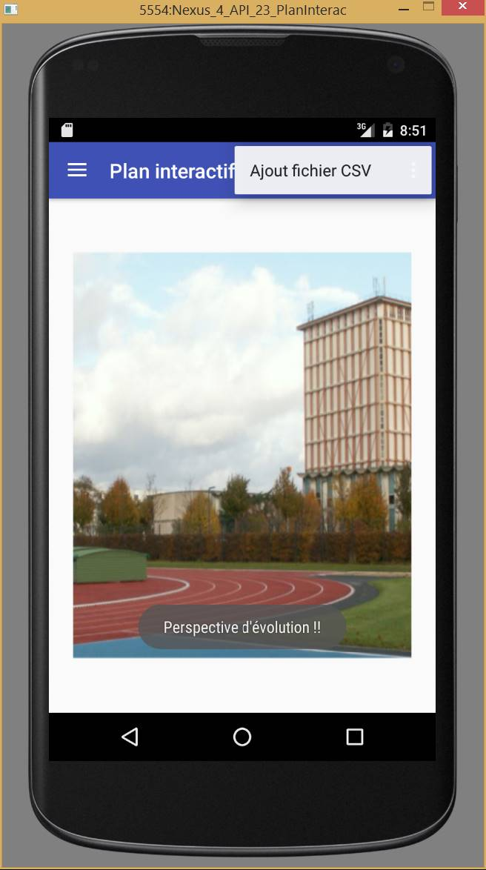

***Pour d’autres questions d’utilisation de cette application veuillez contacter votre responsable informatique.***